Resolución del Pleno del Instituto de Transparencia, Acceso a la Información Pública y Protección de Datos Personales del Estado de México y Municipios, con domicilio en Metepec, Estado de México, a trece de octubre de dos mil veintiuno.

VISTO el expediente electrónico formado con motivo del recurso de revisión número 04395/INFOEM/IP/RR/2021, interpuesto por la C. xxxxxxxxxxxxxx, que en lo sucesivo se le denominara la Recurrente, en contra de la respuesta del Instituto Electoral del Estado de México, en lo subsecuente el Sujeto Obligado, se procede a dictar la presente resolución.

A N T E C E D E N T E S

PRIMERO. De las solicitudes de información.
Con fecha dieciséis de julio de dos mil veintiuno, el Recurrente, presentó a través del Sistema de Acceso a la Información Mexiquense (SAIMEX) ante el Sujeto Obligado, solicitud de acceso a la información pública, registradas bajo el número de expediente: 00598/IEEM/IP/2021, mediante las cuales solicitó información en el tenor siguiente:

Solicitud de información 00598/IEEM/IP/2021
“Proporcione sobre REYES MUNIVE BEATRIZ ADRIANA, información sobre su adscripción, fecha de entrada, tipo de puesto que tiene( temporal o permanente), sueldo y prestaciones , teléfono institucional de contacto, así mimo exhiba los documentos con que acredito su experiencia profesional y de estudios para ser contratada.”(Sic).
Haciéndose constar que de los acuses de solicitud de información contenida en los expedientes electrónicos del SAIMEX, se aprecia que el Recurrente eligió como modalidad de entrega: “a través del SAIMEX”.

SEGUNDO. De la prórroga.
De las constancias que obran en el sistema SAIMEX, se advierte que en fecha veinte de agosto de dos mil veintiuno, el Sujeto Obligado suscribió prorroga en los siguientes términos:

Folio de la solicitud: 00598/IEEM/IP/2021

Con fundamento en el artículo 163 de la Ley de Transparencia y Acceso a la Información Pública del Estado de México y Municipios, se le hace de su conocimiento que el plazo de 15 días hábiles para atender su solicitud de información ha sido prorrogado por 7 días en virtud de las siguientes razones:

Con fundamento en lo establecido por el artículo 163, segundo párrafo de la Ley de Transparencia y Acceso a la Información Pública del Estado de México y Municipios, se autoriza la ampliación de plazo para otorgar respuesta a la solicitud de información, de conformidad con el acuerdo aprobado por el Comité de Transparencia que se adjunta.

MAESTRA LILIBETH ÁLVAREZ RODRÍGUEZ
Responsable de la Unidad de Transparencia

Es de señalar que el Sujeto Obligado adjunto un documentos denominado Acuerdo IEEM-CT-180-2021.pdf, el cual contiene el acuerdo de ampliación para otorgar respuesta a la solicitud d Acceso a la Información Publica 598/IEEM/IP/2021.

TERCERO. De la respuesta proporcionada por el Sujeto Obligado.
De las constancias que obran en el expediente electrónico del SAIMEX, se advierte que, el Sujeto Obligado, en fecha treinta y uno de agosto de dos mil veintiuno, remitió respuesta en los siguientes términos:
Folio de la solicitud: 00598/IEEM/IP/2021

En respuesta a la solicitud recibida, nos permitimos hacer de su conocimiento que con fundamento en el artículo 53, Fracciones: II, V y VI de la Ley de Transparencia y Acceso a la Información Pública del Estado de México y Municipios, le contestamos que:

Se adjunta respuesta a su solicitud de información.

ATENTAMENTE
MAESTRA LILIBETH ÁLVAREZ RODRÍGUEZ

Es de señalar que se adjuntó cuatro archivos con la siguiente denominación y contenido:
- Acuerdo IEEM-CT-194-2021.pdf, este archivo contiene el acuerdo No. IEEM/CT/194/2021, correspondiente a la clasificación de información como confidencial para otorgar respuesta a la solicitud de Acceso a la Información Pública 00598/IEEM/IP/2021, clasificando (talones y comprobantes de pago, así como certificados de estudios.)
- RMBA Versión pública.pdf, contiene una caratula de clasificación parcial de documentos, en donde se clasifica el RFC, CURP, número de cuenta escolar, modo de aprobación, calificaciones y fotografía, de talones, comprobantes de pago y certificado de estudios.
- Recibo de pago del primero de marzo al quince de julio de dos mil once
- Comprobante de pago del primero de abril al quince abril de dos mil nueve
- Comprobante de pago del dieciséis de mayo al treinta y uno de mayo de dos mil diez.
- Comprobante de pago del dieciséis de julio al treinta y uno de julio de dos mil diez.
- Recibo de pago del primero de marzo al quince de julio de dos mil doce
- Comprobante de pago del dieciséis de septiembre al treinta de septiembre de dos mil trece.
- Comprobante de pago del primero de febrero al quince de febrero de dos mil catorce
- Recibo de pago del veintiuno de febrero al quince de junio de dos mil quince.
- Comprobante de pago del primero de septiembre al quince de septiembre de dos mil dieciséis.
- Recibo de pago del once de enero al quince de junio de dos mil diecisiete.
- Certificado de Bachillerato de la persona referida en la solicitud de información.

- OFICIO RESPUESTA 597-598-2021 UT.pdf, contiene el oficio IEEM/UT/1534/2021, de fecha treinta de agosto de dos mil veintiuno en donde se le informa al solicitante que se le remite respuesta emitida por el Servidor Público Habilitado de la Dirección de Administración.

- RESPUESTA 598-2021 DA.pdf, contiene el oficio IEEM/DA/2847/2021, de fecha treinta de agosto de dos mil veintiuno en donde el Subdirector de Recursos Humanos informa que la servidora electoral se encuentra adscrita a la Dirección de Partidos Políticos con fecha de alta a partir del primero de enero de dos mil dieciocho, de carácter permanente como miembro del servicio Profesional Electoral Nacional con puesto técnico SPEN nivel y rango 25S-B, respecto del sueldo, informa que este puede ser consultado en el vínculo https://www.ieem.org.mx/transparencia2/pdf/fraccionII/percepciones/Tabulador_2021.pdf, de igual manera informa que las prestaciones a la que tiene derecho, son las previstas en el capítulo sexto del Reglamento Interno del Instituto, consultable en el vínculo https://www.ieem.org.mx/NORMATIVIDAD/normas_ieem/reglamentos.html y por ultimo respecto de los documentos con los que acredito su experiencia profesional y de estudios, anexo encontrara un archivo en formato PDF que contiene la versión pública de la citada información, versión que fue aprobada por el comité de transparencia con el acuerdo IEEM/CT/XXX/2021, mismo que también se agrega en formato PDF.

CUARTO. Del recurso de revisión.
Inconforme con la respuesta por parte del Sujeto Obligado, el primero de septiembre de dos mil veintiuno, el ahora Recurrente interpone recurso de revisión el cual fue registrado en el sistema electrónico con el expediente número 04395/INFOEM/IP/RR/2021, aduciendo las siguientes manifestaciones:

Recurso de revisión 04395/INFOEM/IP/RR/2021.
Acto Impugnado:
“INFORMACION INCOMPLETA POR CLASIFICACION DE INFORMACIÓN.”(Sic).

Razones o Motivos de Inconformidad:
“A través del ACUERDO N°. IEEM/CT/194/2021 el comité de transparencia del Instituto pretende negarme el derecho a conocer la situación académica de una servidora publica del que se solicita información con el argumento de que que su difusión podría afectar su intimidad y generar discriminación en su contra. Lo cual es una simple apreciación subjetiva del comité dado que no existe fundamento legal alguno que impida conocer dicha situación, ni prueba objetiva alguna que conduzca a que dicha servidora publica pueda sufrir algún acto de discriminación por la publicación de l misma. Aunado que al tener la calidad de servidora publica todos son datos necesarios para que la ciudadanía en general conozca la calidad de los servidores públicos y servidoras publicas que tiene el Estado.” (Sic).

QUINTO. Del turno de los recursos de revisión.
Los medios de impugnación presentados mediante recursos de revisión con número 04395/INFOEM/IP/RR/2021, el cual fue turnado al Comisionad José Martínez Vilchis, mediante el sistema electrónico, en términos del arábigo 185 fracción I de la Ley de Transparencia y Acceso a la información Pública del Estado de México y Municipios, del cual recayó acuerdo de admisión en fecha siete de septiembre de dos mil veintiuno, determinándose en él, un plazo de siete días para que las partes manifestaran lo que a su derecho corresponda en términos del numeral ya citado.

SEXTO. De la etapa de manifestaciones y/o alegatos.
Que de los autos electrónicos que obran en el expediente del recurso de revisión 04395/INFOEM/IP/RR/2020, se aprecia que el Sujeto Obligado, en fecha trece de septiembre de dos mil veintiuno remitió informe justificado mediante un archivo el cual no fue puesto a la vista del particular en virtud de que el Sujeto Obligado dejo datos personales del servidor público referido en la solicitud de información, esto es, en la página doce del archivo, no se testo el número de seguridad social y se dejó a la vista.

Del cierre de instrucción.
Así, una vez transcurrido el término legal, se decreta el cierre de instrucción del recursos de revisión se realizó en fecha veinte de septiembre de dos mil veintiuno, en términos del artículo 185 Fracción VI de la Ley de Transparencia y Acceso a la Información Pública del Estado de México y Municipios, iniciando el término legal para dictar resolución definitiva del asunto.

C O N S I D E R A N D O

PRIMERO. De la Competencia.
Este Instituto de Transparencia, Acceso a la Información Pública y Protección de Datos Personales del Estado de México, es competente para conocer y resolver el presente recurso de revisión interpuesto por la parte recurrente conforme a lo dispuesto en los artículos 1, párrafos segundo y tercero, 6, apartado A, fracción IV de la Constitución Política de los Estados Unidos Mexicanos; 5, párrafos trigésimo, trigésimo primero y trigésimo segundo, fracciones IV y V, de la Constitución Política del Estado Libre y Soberano de México; artículos 1, 2 fracción II, 13, 29, 36 fracciones I y II, 176, 178, 179, 181 párrafo tercero y 185 de la Ley de Transparencia y Acceso a la Información Pública del Estado de México y Municipios; y 10, 7, 9 fracciones I y XXIV, y 11 del Reglamento Interior del Instituto de Transparencia, Acceso a la Información Pública y Protección de Datos Personales del Estado de México y Municipios.

Aunado a lo anterior, este Órgano Garante estima pertinente realizar un pronunciamiento ya que consientes de la situación que se vive en la actualidad a fin de otorgarle a los ciudadanos herramientas ágiles y accesibles para el ejercicio de los derechos humanos que se tutelan, se considera que a pesar de las condiciones a las que nos enfrentamos, se cuentan con las herramientas técnicas y tecnológicas necesarias que eviten mermar el ejercicio de los derechos correspondientes, sin que ello implique el poner en riesgo el diverso derecho a la salud de todos los partícipes en los procesos que conllevan.

SEGUNDO. De los alcances del Recurso de Revisión.
Anterior a todo debe destacarse que el recurso de revisión tiene el fin y alcance que señalan los numerales 176, 179, 181 párrafo cuarto, 194 y 195 y demás aplicables de la Ley de Transparencia y Acceso a la Información Pública del Estado de México y Municipios vigente y será analizado conforme a las actuaciones que obren en el expediente electrónico con la finalidad de reparar cualquier posible afectación al derecho de acceso a la información pública y garantizando el principio rector de máxima publicidad.

TERCERO. Del estudio de las causas de improcedencia.
El estudio de las causas de improcedencia que se hagan valer por las partes o que se advierta de oficio por este Resolutor debe ser objeto de análisis previo al estudio de fondo del asunto ya que el estudio de los presupuestos procesales sobre el inicio o trámite de un proceso genera eficacia jurídica de las resoluciones, más aún que se trata de una figura procesal adoptada en la ley de la materia la cual impide su estudio y resolución cuando una vez admitido el recurso de revisión se advierta una causa de improcedencia que permita sobreseer el recurso de revisión sin estudiar el fondo del asunto; circunstancias anteriores que no son incompatibles con el derecho de acceso a la justicia, ya que éste no se coarta por regular causas de improcedencia y sobreseimiento con tales fines.

IMPROCEDENCIA Y SOBRESEIMIENTO EN EL JUICIO DE AMPARO. LAS CAUSAS PREVISTAS EN LOS ARTÍCULOS 73 Y 74 DE LA LEY DE LA MATERIA, RESPECTIVAMENTE, NO SON INCOMPATIBLES CON EL ARTÍCULO 25.1 DE LA CONVENCIÓN AMERICANA SOBRE DERECHOS HUMANOS.
Del examen de compatibilidad de los artículos 73 y 74 de la Ley de Amparo con el artículo 25.1 de la Convención Americana sobre Derechos Humanos no se advierte que el derecho interno desatienda los estándares que pretenden proteger los derechos humanos en dicho tratado, por regular causas de improcedencia y sobreseimiento que impiden abordar el estudio de fondo del asunto en el juicio de amparo, en virtud de que el propósito de condicionar el acceso a los tribunales para evitar un sobrecargo de casos sin mérito, es en sí legítimo, por lo que esa compatibilidad, en cuanto a los requisitos para la admisibilidad de los recursos dependerá, en principio, de los siguientes criterios: no pueden ser irracionales ni de tal naturaleza que despojen al derecho de su esencia, ni discriminatorios y, en el caso, la razonabilidad de esas causas se justifica por la viabilidad de que una eventual sentencia concesoria tenga un ámbito de protección concreto y no entre en conflicto con el orden jurídico, no son de tal naturaleza que despojen al derecho de su esencia ni tampoco son discriminatorias, pues no existe alguna condicionante para su aplicabilidad, en función de cuestiones personales o particulares del quejoso. Por tanto, las indicadas causas de improcedencia y sobreseimiento no son incompatibles con el citado precepto 25.1, pues no impiden decidir sencilla, rápida y efectivamente sobre los derechos fundamentales reclamados como violados dentro del juicio de garantías.

Por lo que una vez que se analizó el expediente en estudio se cae en la cuenta de que no se actualiza ninguna de las casuales a continuación transcritas:

“Artículo 191. El recurso será desechado por improcedente cuando:
I. Sea extemporáneo por haber transcurrido el plazo establecido en la presente Ley, a partir de la respuesta;
II. Se esté tramitando ante el Poder Judicial de la Federación algún recurso o medio de defensa interpuesto por el recurrente;
III. No actualice alguno de los supuestos previstos en la presente Ley;
IV. No se haya desahogado la prevención en los términos establecidos en la presente Ley;
V. Se impugne la veracidad de la información proporcionada;
VI. Se trate de una consulta, o trámite en específico; y
VII. El recurrente amplíe su solicitud en el recurso de revisión, únicamente respecto de los nuevos contenidos.”

Ya que no fue interpuesto de forma extemporánea, no se está tramitando ante el Poder Judicial Federal, no es una consulta, o trámite en específico, ni tampoco se advierte que el recurrente amplíe su solicitud en el recurso de revisión, por lo que al no existir causas de improcedencia invocadas por las partes ni advertidas de oficio, No obstante es importante menciona que esta Ponencia considera importante abordar el análisis de los requisitos de procedibilidad de los recursos de revisión, así el artículo 180 de la Ley de Transparencia y Acceso a la Información Pública del Estado de México y Municipios, que establece lo siguiente:

“Artículo 180. El recurso de revisión contendrá:
I. El sujeto obligado ante la cual se presentó la solicitud;
II. El nombre del solicitante que recurre o de su representante y, en su caso, del tercero interesado, así como la dirección o medio que señale para recibir notificaciones;
III. El número de folio de respuesta de la solicitud de acceso;
IV. La fecha en que fue notificada la respuesta al solicitante o tuvo conocimiento del acto reclamado, o de presentación de la solicitud, en caso de falta de respuesta;
V. El acto que se recurre;
VI. Las razones o motivos de inconformidad;
VII. La copia de la respuesta que se impugna y, en su caso, de la notificación correspondiente, en el caso de respuesta de la solicitud; y
VIII. Firma del recurrente, en su caso, cuando se presente por escrito, requisito sin el cual se dará trámite al recurso.
Adicionalmente, se podrán anexar las pruebas y demás elementos que considere procedentes someter a juicio del Instituto.
En ningún caso será necesario que el particular ratifique el recurso de revisión interpuesto.
En caso de que el recurso se interponga de manera electrónica no será indispensable que contengan los requisitos establecidos en las fracciones II, IV, VII y VIII.”

En principio, de una interpretación del artículo transcrito se observan los requisitos que deberán contener los recursos de revisión; sobre el particular, de la revisión del expediente electrónico del SAIMEX se desprende que el solicitante y ahora recurrente, en ejercicio de su derecho de acceso a la información pública, no proporcionó un nombre completo para que sea identificado, ya que indicó en el apartado de “DATOS DEL SOLICITANTE”, el nombre “xxxxxxxxxxxxx”, por lo que no tiene certeza sobre su identidad, lo que en estricto sentido, no se colmarían los requisitos establecidos en el citado artículo 180 de la Ley de Transparencia.

No obstante lo anterior, debe destacarse que el artículo 15 de Ley de Transparencia y Acceso a la Información Pública del Estado de México y Municipios prevé que, toda persona tendrá acceso a la información sin necesidad de acreditar interés alguno o justificar su utilización, de lo que se infiere que para el ejercicio del derecho de acceso a la información pública, el nombre no es un requisito sine qua non que los particulares y, en su caso, los recurrentes deban señalar, por el contrario la Ley de Transparencia prevé en su artículo 155, párrafo segundo la posibilidad de que las solicitudes de información sean anónimas, con nombre incompleto o seudónimo.

Correlativo a ello, cabe mencionar que los artículos 6, Apartado A, fracciones I, III, V y VI de la Constitución Política de los Estados Unidos Mexicanos y 5 párrafos vigésimo, vigésimo primero y vigésimo segundo fracciones I y III de la Constitución Política del Estado Libre y Soberano de México, garantizan el ejercicio del derecho de acceso a la información pública, toda vez que disponen que toda persona sin necesidad de acreditar interés alguno o justificar su utilización, tendrá acceso gratuito a la información pública; preceptos cuyo texto y sentido literal es el siguiente:

Constitución Política de los Estados Unidos Mexicanos

“Artículo 6o. La manifestación de las ideas no será objeto de ninguna inquisición judicial o administrativa, sino en el caso de que ataque a la moral, la vida privada o los derechos de terceros, provoque algún delito, o perturbe el orden público; el derecho de réplica será ejercido en los términos dispuestos por la ley. El derecho a la información será garantizado por el Estado.
Toda persona tiene derecho al libre acceso a información plural y oportuna, así como a buscar, recibir y difundir información e ideas de toda índole por cualquier medio de expresión.
Para efectos de lo dispuesto en el presente artículo se observará lo siguiente:
A. Para el ejercicio del derecho de acceso a la información, la Federación, los Estados y el Distrito Federal, en el ámbito de sus respectivas competencias, se regirán por los siguientes principios y bases:
I. Toda la información en posesión de cualquier autoridad, entidad, órgano y organismo de los Poderes Ejecutivo, Legislativo y Judicial, órganos autónomos, partidos políticos, fideicomisos y fondos públicos, así como de cualquier persona física, moral o sindicato que reciba y ejerza recursos públicos o realice actos de autoridad en el ámbito federal, estatal y municipal, es pública y sólo podrá ser reservada temporalmente por razones de interés público y seguridad nacional, en los términos que fijen las leyes. En la interpretación de este derecho deberá prevalecer el principio de máxima publicidad. Los sujetos obligados deberán documentar todo acto que derive del ejercicio de sus facultades, competencias o funciones, la ley determinará los supuestos específicos bajo los cuales procederá la declaración de inexistencia de la información.
…
III. Toda persona, sin necesidad de acreditar interés alguno o justificar su utilización, tendrá acceso gratuito a la información pública, a sus datos personales o a la rectificación de éstos.
…
V. Los sujetos obligados deberán preservar sus documentos en archivos administrativos actualizados y publicarán, a través de los medios electrónicos disponibles, la información completa y actualizada sobre el ejercicio de los recursos públicos y los indicadores que permitan rendir cuenta del cumplimiento de sus objetivos y de los resultados obtenidos.
VI. Las leyes determinarán la manera en que los sujetos obligados deberán hacer pública la información relativa a los recursos públicos que entreguen a personas físicas o morales.”
…
La ley establecerá aquella información que se considere reservada o confidencial.

Por otra parte, del contenido del artículo 1 de la Constitución Política de los Estados Unidos Mexicanos, se destaca lo siguiente:

“Artículo 1o. En los Estados Unidos Mexicanos todas las personas gozarán de los derechos humanos reconocidos en esta Constitución y en los tratados internacionales de los que el Estado Mexicano sea parte, así como de las garantías para su protección, cuyo ejercicio no podrá restringirse ni suspenderse, salvo en los casos y bajo las condiciones que esta Constitución establece.
Las normas relativas a los derechos humanos se interpretarán de conformidad con esta Constitución y con los tratados internacionales de la materia favoreciendo en todo tiempo a las personas la protección más amplia.
Todas las autoridades, en el ámbito de sus competencias, tienen la obligación de promover, respetar, proteger y garantizar los derechos humanos de conformidad con los principios de universalidad, interdependencia, indivisibilidad y progresividad. En consecuencia, el Estado deberá prevenir, investigar, sancionar y reparar las violaciones a los derechos humanos, en los términos que establezca la ley.”

En esa virtud, de una interpretación sistemática, armónica y progresiva del derecho humano de acceso a la información pública se reitera que toda persona, sin necesidad de acreditar interés alguno o justificar su utilización, deberá tener acceso a la información pública, es decir, dicho derecho fundamental exime a quien lo ejerce, de acreditar su legitimación en la causa o su interés en el asunto, lo que permite la posibilidad de que inclusive, la solicitud de acceso a la información pueda ser anónima o no contener un nombre que identifique al solicitante o que permita tener certeza sobre su identidad.

Robustece lo anterior, el Criterio 6/2014 del entonces Instituto Federal de Acceso a la Información y Protección de Datos (IFAI) hoy Instituto Nacional de Transparencia, Acceso a la Información y Protección de Datos Personales (INAI), el cual se reproduce para una mayor referencia:

“Acceso a información gubernamental. No debe condicionarse a que el solicitante acredite su personalidad, demuestre interés alguno o justifique su utilización. De conformidad con lo dispuesto en los artículos 6o., apartado A, fracción III de la Constitución Política de los Estados Unidos Mexicanos, y 1º, 2º, 4º y 40 de la Ley Federal de Transparencia y Acceso a la Información Pública Gubernamental, la respuesta a una solicitud de acceso a información y entrega de la misma, no debe estar condicionada a que el particular acredite su personalidad, demuestre interés alguno o justifique su utilización, en virtud de que los sujetos obligados no deben requerir al solicitante mayores requisitos que los establecidos en la Ley. En este sentido, las dependencias y entidades, sólo deberán asegurarse de que, en su caso, se haya cubierto el pago de reproducción y envío de la información, mediante la exhibición del recibo correspondiente.

En ese orden de ideas, se estima que el requerimiento relativo al nombre como presupuesto de procedibilidad podría limitar el ejercicio del derecho de acceso a la información pública, debido a que el hecho de solicitar la identificación del recurrente a través de dicho dato personal, en ciertos extremos se equipara a una exigencia acerca de su interés o justificación de su utilización, lo que materialmente haría nugatorio un derecho fundamental.

Aunado a ello, para el estudio de la materia sobre la que se resuelven los recursos de revisión resulta intrascendente el nombre de la persona que lo hubiere promovido, en virtud de que tanto la Constitución Federal, como la Constitución Política del Estado Libre y Soberano de México, reconocen la prerrogativa de los individuos para no acreditar dicho interés o justificar su utilización, por lo que este Órgano Garante en la materia se encuentra impedido para realizar dicho análisis, en la inteligencia de que al limitar un derecho humano, como lo es el derecho de acceso a la información pública, por una cuestión procedimental.

En consecuencia, dado lo expuesto y fundado con anterioridad, se estima que el requisito relativo al nombre del recurrente no constituye un presupuesto indispensable de procedibilidad de los recursos de revisión.

Aunado a lo anterior, el propio artículo 180 en su último párrafo establece que cuando el recurso se interponga de manera electrónica, no será indispensable que contenga determinados requisitos, entre ellos, el nombre del recurrente, por lo que en el presente caso, al haber sido presentado el recurso de revisión vía SAIMEX, dicho requisito resulta innecesario.

Así las cosas, al no existir causas de improcedencia invocadas por las partes ni advertidas de oficio por este Resolutor, se procede al análisis del fondo de los asuntos en los siguientes términos.

CUARTO. Del estudio y resolución del asunto.
Ahora bien, se procede al análisis del presente recurso, así como al contenido íntegro de las actuaciones que obran en el expediente electrónico, para así estar en posibilidad este Órgano Colegiado de dictar el fallo correspondiente conforme a derecho, tomando en consideración los elementos aportados por las partes y apegándose en todo momento al principio de máxima publicidad consagrado en nuestra Constitución Federal, Local y demás leyes aplicables en la materia, así como en los tratados internacionales en los que el Estado Mexicano sea parte, en concordancia con el artículo 8 de la Ley de Transparencia local.

Con el propósito de realizar un mejor proveer por parte de este Órgano Garante, es conveniente hacer alusión a lo que la hoy Recurrente requirió, le fuese entregado por parte del Sujeto Obligado, a efecto de establecer la materia del presente asunto, ya que de ella deriva por un lado el procedimiento de acceso a la información ante el sujeto obligado, y por otro lado la materia sobre la que versará el recurso de revisión ante este Órgano Garante.

Así, tenemos en un primer plano de estudio el texto de la solicitud de información, que fue plasmada por el Recurrente en los términos siguientes: “Proporcione sobre REYES MUNIVE BEATRIZ ADRIANA, información sobre su adscripción, fecha de entrada, tipo de puesto que tiene( temporal o permanente), sueldo y prestaciones , teléfono institucional de contacto, así mimo exhiba los documentos con que acredito su experiencia profesional y de estudios para ser contratada”

En respuesta el Sujeto Obligado remitió la versión pública diversos recibos de pago y Certificado de Bachillerato de la persona referida en la solicitud de información, también, el Subdirector de Recursos Humanos informó que la servidora electoral se encuentra adscrita a la Dirección de Partidos Políticos con fecha de alta a partir del primero de enero de dos mil dieciocho, de carácter permanente como miembro del servicio Profesional Electoral Nacional con puesto técnico SPEN nivel y rango 25S-B, respecto del sueldo, informa que este puede ser consultado en el vínculo https://www.ieem.org.mx/transparencia2/pdf/fraccionII/percepciones/Tabulador_2021.pdf, de igual manera informa que las prestaciones a la que tiene derecho, son las previstas en el capítulo sexto del Reglamento Interno del Instituto, consultable en el vínculo https://www.ieem.org.mx/NORMATIVIDAD/normas_ieem/reglamentos.html y por ultimo respecto de los documentos con los que acredito su experiencia profesional y de estudios, anexo encontrara un archivo en formato PDF que contiene la versión pública de la citada información, versión que fue aprobada por el comité de transparencia con el acuerdo IEEM/CT/XXX/2021.

Posterior a ello el particular interpone recurso de revisión en donde manifiesta que no se entregó la información de manera completa por clasificación de información, ya que mediante el “ACUERDO N°. IEEM/CT/194/2021 el comité de transparencia del Instituto pretende negarme el derecho a conocer la situación académica de una servidora publica del que se solicita información con el argumento de que que su difusión podría afectar su intimidad y generar discriminación en su contra. Lo cual es una simple apreciación subjetiva del comité dado que no existe fundamento legal alguno que impida conocer dicha situación, ni prueba objetiva alguna que conduzca a que dicha servidora publica pueda sufrir algún acto de discriminación por la publicación de l misma. Aunado que al tener la calidad de servidora publica todos son datos necesarios para que la ciudadanía en general conozca la calidad de los servidores públicos y servidoras publicas que tiene el Estado.”(Sic).

Con base en lo anterior, es necesario mencionar que el Recurrente únicamente se inconforma por que se clasificó como información confidencial, elaborando la versión pública del certificado de estudios de la persona referida en la solicitud de información.

En este tenor, debemos señalar que no todos los requerimientos son recurridos por el Particular, ya que no impugna el total de los requerimientos, en razón de ellos se debe entender que está conforme con la respuesta dada por el Sujeto Obligado, por lo que se considera que el Recurrente consintió parcialmente la respuesta. Lo anterior es así, debido a que cuando el Recurrente no expresa razón o motivo de inconformidad en contra de todos los rubros de la respuesta que pudieran ser un agravio a su derecho, los mismos deben estimarse atendidos. Sirve de apoyo a lo anterior, por analogía, la Tesis Jurisprudencial Número 3ª./J.7/91, publicada en el Semanario Judicial de la Federación y su Gaceta bajo el número de registro 174,177, que establece lo siguiente:
“REVISIÓN EN AMPARO. LOS RESOLUTIVOS NO COMBATIDOS DEBEN DECLARARSE FIRMES. Cuando algún resolutivo de la sentencia impugnada afecta a la recurrente, y ésta no expresa agravio en contra de las consideraciones que le sirven de base, dicho resolutivo debe declararse firme. Esto es, en el caso referido, no obstante que la materia de la revisión comprende a todos los resolutivos que afectan a la recurrente, deben declararse firmes aquéllos en contra de los cuales no se formuló agravio y dicha declaración de firmeza debe reflejarse en la parte considerativa y en los resolutivos debe confirmarse la sentencia recurrida en la parte correspondiente.”
Así, la parte de la solicitud sobre la que no se expresó inconformidad, debe declararse consentida por el hoy Recurrente, ya que no pueden producirse efectos jurídicos tendentes a revocar, confirmar o modificar la parte de la respuesta con relación a la parte de la solicitud que no fue motivo de disenso ya que se infiere un consentimiento de la recurrente ante la falta de impugnación eficaz. Sirve de sustento a lo anterior, por analogía, la tesis jurisprudencial número VI.3o.C. J/60, publicada en el Semanario Judicial de la Federación y su Gaceta bajo el número de registro 176,608 que a la letra dice:
“ACTOS CONSENTIDOS. SON LOS QUE NO SE IMPUGNAN MEDIANTE EL RECURSO IDÓNEO. Debe reputarse como consentido el acto que no se impugnó por el medio establecido por la ley, ya que si se hizo uso de otro no previsto por ella o si se hace una simple manifestación de inconformidad, tales actuaciones no producen efectos jurídicos tendientes a revocar, confirmar o modificar el acto reclamado en amparo, lo que significa consentimiento del mismo por falta de impugnación eficaz.”

En este sentido únicamente estudiaremos, si la información por la que el recurrente se inconforma fue entregada en los términos conforme a lo que establece las leyes en la materia.

La inconformidad versa en la clasificación de elementos en los documentos que demuestran su situación académica, si bien el Sujeto Obligado, remitió un certificado de bachillerato en versión púbica que demuestra su preparación académica de la servidora pública, también es cierto que se proporcionó un documentos en versión pública, con elementos testados, estos son “número de cuenta escolar, modo de aprobación, fotografía y calificaciones”, como se muestra en la siguiente imagen:

Conforme a la imagen inserta y al acuerdo de clasificación, se advierte que se testaron datos concernientes a número de cuenta escolar, modo de aprobación, fotografía y calificaciones, atento a ello, el acuerdo de clasificación, especifica lo siguiente:
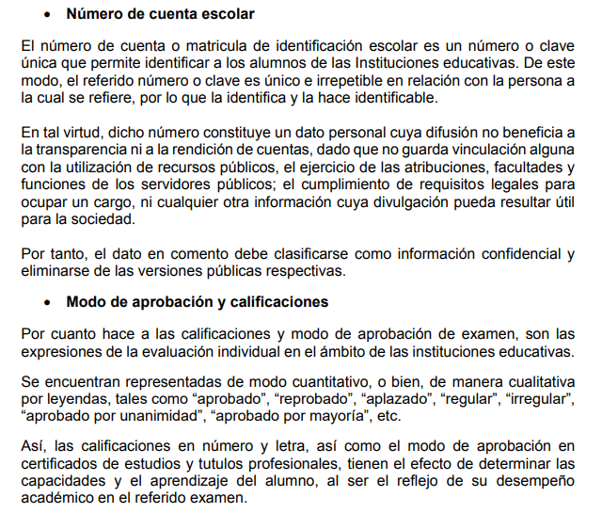
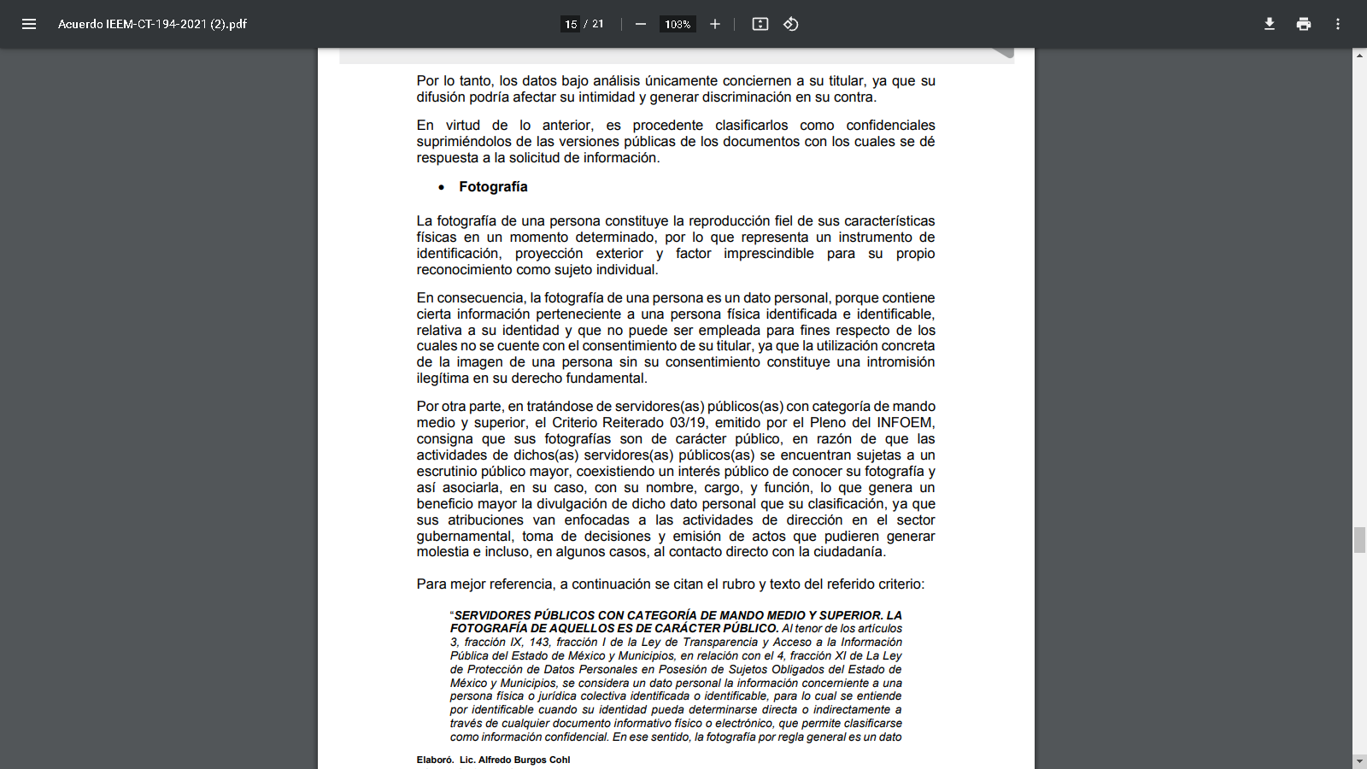
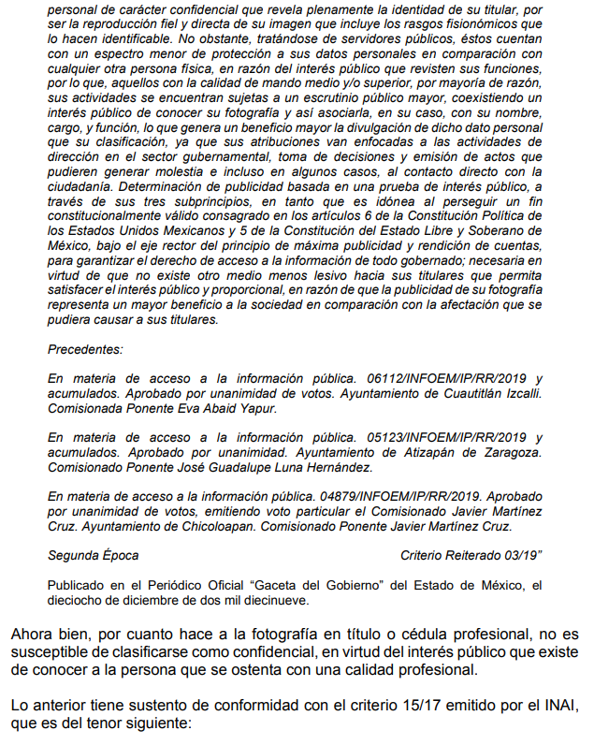
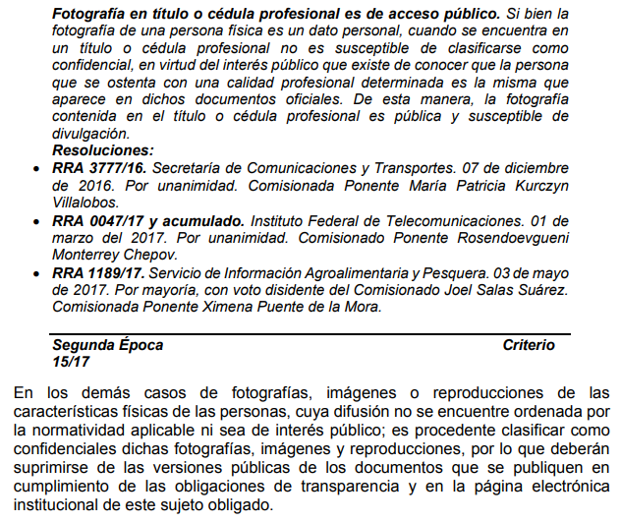

Conforme a lo anterior, es importante señalar que la Ponencia resolutora, considera que las calificaciones y el modo de aprobación son datos personales susceptibles de testar en razón de que al revelarse las calificaciones otorgadas a representa el grado de conocimientos que adquirió el estudiante, así como también saber si aprobó o no se considera al dejarse a la vista puede dar lugar a discriminación, aunado a que atañe únicamente a la vida privada del particular.
Por ello no debe perderse de vista la información correspondiente a calificaciones es susceptible de clasificarse como confidencial por actualizar los supuestos del artículo 143 de la Ley de Transparencia y Acceso a la Información Pública del Estado de México y Municipios.

Lo anterior es así porque las calificaciones revelan datos sobre el aprovechamiento escolar o académico de una persona física identificada o identificable, en tanto atañen a su vida privada se trata de un dato personal, que debe ser protegido.

Es decir, los anteriores datos deben ser clasificados como confidenciales conforme a lo establecido en el artículo 4 fracciones XI y XII de la Ley de Protección de Datos en Posesión de los Sujetos Obligados del Estado de México y Municipios:

Artículo 4. Para los efectos de esta Ley se entenderá por:
XI. Datos personales: a la información concerniente a una persona física o jurídica colectiva identificada o identificable, establecida en cualquier formato o modalidad, y que esté almacenada en los sistemas y bases de datos, se considerará que una persona es identificable cuando su identidad pueda determinarse directa o indirectamente a través de cualquier documento informativo físico o electrónico.

XII. Datos personales sensibles: a las referentes de la esfera de su titular cuya utilización indebida pueda dar origen a discriminación o conlleve un riesgo grave para éste. De manera enunciativa más no limitativa, se consideran sensibles los datos personales que puedan revelar aspectos como origen racial o étnico, estado de salud física o mental, presente o futura, información genética, creencias religiosas, filosóficas y morales, opiniones políticas y preferencia sexual.

Por lo tanto los datos personales como son las calificaciones dada la naturaleza, y que guardan relación directa con el titular, deben ser omitidos a razón de que no pueda ser identificado.

Respecto del número de matrícula, este corresponde a una serie de números plasmados en los que no debe darse a conocer por tener relación con el estudiante ya que por medio de este se puede identificar a la persona, en otras palabras estos datos corresponde a un medio de identificación dentro de una institución educativa o bien, en una materia o asignatura en específico, por lo que, solo le atañe a la Institución Escolar y alumno dicha información, al ser datos meramente administrativos y académicos; además, que pudieran hacer identificables a los estudiantes, con la vinculación de otros datos.

De tales circunstancias, se considera que el dato en comento, es información confidencial lo cual atañe únicamente a los alumnos, por lo que, son clasificados en términos del artículo 143, fracción I de la Ley de la materia.

Por lo que respecta a la fotografía en lo que respecta a los mandos medios y superiores del Sujeto Obligado, debe dejarse a la vista en razón de lo siguiente:

Los grados escolares o académicos de los mandos medio y superiores del Sujeto Obligado, de manera enunciativa pudieran obrar tanto en Títulos o Cédulas Profesional; por ello, se debe precisar que los cargos públicos en los que sea indispensable contar con un grado de estudios como Licenciatura o Maestría, en obviedad de circunstancias se debe contar con Título o Cédula Profesional, por lo que NO es procedente restringir el acceso a la fotografía, cuando el dato personal tiene el carácter de público, mismos que indudablemente deben obrar en los archivos de los sujetos obligados por ser inherentes e indispensables para el desempeño de los cargos públicos.

Ya que toda la información en posesión de cualquier sujeto obligado es pública, existen excepciones establecidas en los artículos 91 y 143 de la Ley de Transparencia y Acceso a la Información Pública del Estado de México y Municipios, siendo una de las causas de excepción que la normativa señala es el caso de la confidencialidad, aplicable al asunto conforme a lo previsto en el numeral 143, fracción I, de la Ley de Transparencia y Acceso a la Información Pública del Estado de México y Municipios.

Que la Ley de Protección de Datos Personales en Posesión de Sujetos Obligados del Estado de México, tiene por objeto garantizar la protección de los datos personales que se encuentran en posesión de los sujetos obligados, ya sea en archivos, registros, bancos de datos u otros medios técnicos de tratamiento de datos públicos y privados, destinados a dar informes para garantiza el derecho al honor y privacidad de las personas, así como también el acceso a la información que sobre los mismos se registre.

Que la protección de datos personales es la prerrogativa conferida a las personas contra la posible divulgación de sus datos, de tal forma que no pueda afectarse su entorno personal, social o profesional, y que la legislación en la materia, establece como principios básicos, garantizar al titular de la información que el tratamiento de sus datos será estrictamente el necesario para cumplir con el fin para el que fueron recabados, siendo por tanto obligatoria la confidencialidad y el respecto a su privacidad, con relación al uso, la seguridad, la difusión y la distribución de dicha información.

En estos casos, debe corroborar una conexión patente entre la información confidencial y un tema de interés público. La fotografía de un servidor público contenidos en un documento académico son datos personales susceptibles de ser clasificados como confidenciales, no obstante, el interés público que existe, radica en que ésta medida permite identificar la relación que tiene la persona que aparece en la fotografía con su preparación y la experiencia tanto laboral como académica. Lo que además permitirá identificar si la persona titular de los documentos académicos es quien brinda sus servicios al Sujeto Obligado.

Como ya se ha señalado, el interés público consiste en que las personas, conozcan si la trayectoria académica y profesional que se encuentra inmersa dentro la información que se solicitó, corresponde a las personas que se encuentran adscritas al Sujeto Obligado.

Lo anterior permitirá saber si las personas a través de la preparación tanto académica como laboral que presume tener, es idónea para desempeñar dentro de la Administración Pública y asimismo conocer si existe relación entre la información ahí transcrita con las personas que aparecen en la fotografía.

Adicionalmente es de señalar que la persona referida en la solicitud de información posee un puesto mando medio, como se advierte en la respuesta del Sujeto Obligado ya que menciono que la servidora electoral posee un nivel y rango 25S-B, como se muestra a continuación:
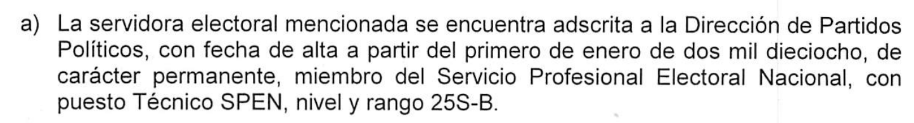
De la imagen anterior y conforme al ACUERDO N°. IEEM/JG/25/2015 Por el que se expide el Manual de Percepciones y Prestaciones para los Servidores Públicos de Mando Medio y Superior del Instituto Electoral del Estado de México, en donde se refiere como servidor público de mando superior, estos corresponde n a los servidores públicos de plaza presupuestal que ocupan los puestos señalados en los niveles jerárquicos I y II y como servidor público de mando medio, son aquellos cuya plaza presupuestal que ocupan los puestos señalados en el nivel jerárquico III.

Conforme al nivel y rango de la servidora electoral corresponde a 25S-B y el tabulador del Sujeto Obligado que es del tenor siguiente:
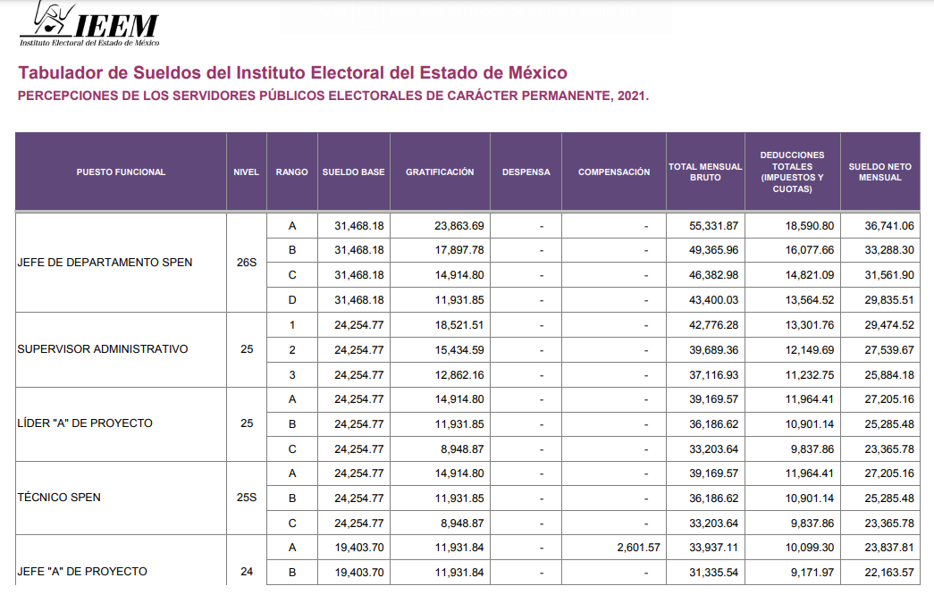
Conforme a lo anterior y de acuerdo a la información proporcionada por el Sujeto Obligado sabemos que el sueldo neto mensual de la persona referida en la solicitud de información es de $ 25,285.48 y en relación al nivel jerárquico III, corresponde a un nivel de mando medio, conforme a la siguiente tabla:
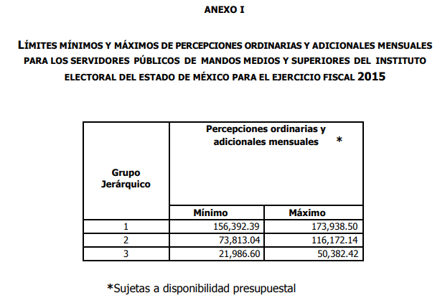
La servidora electoral posee a un nivel jerárquico que corresponde a un mando medio y por lo tanto su fotografía en la documentación académica, debe ser publica, por lo tanto es necesario se entregue el certificado de bachillerato dejando visible la fotografía, por lo que aunado a ellos deberá proporcionarse el acuerdo de clasificación correspondiente.

II. Vista al Órgano de Control Interno.

Finalmente, no se omite comentar que derivado el Sujeto Obligado mediante respuesta hizo entrega de información correspondiente al número de seguridad social de la persona de la que fue solicitada la información, es bien sabido que la Clave de cualquier tipo de seguridad social (ISSEMYM, u otros), está integrado por una secuencia de números con los que se identifica a los trabajadores que cubren las cuotas respectivas, asimismo, lo identifica con la fuente de trabajo; por lo que al ser una clave de identificación de los trabajadores, constituye información confidencial, dato que únicamente le atañen al servidor público, por lo constituye un dato personal que concierne a una persona física identificada e identificable en términos de los artículos 2, fracción II de la Ley de Transparencia y Acceso a la Información Pública del Estado de México y Municipios y 4, fracción VII de la Ley de Protección de Datos Personales del Estado de México. En consecuencia este Órgano Garante determina ordenar dar al Titular de la Contraloría Interna y Órgano de Control y Vigilancia de este Instituto, para que resuelva lo conducente y determine en su caso el grado de responsabilidad por dar a conocer información reservada, en términos del artículo 190

De ahí que deba arribarse a las siguientes consideraciones:
- A través del derecho de acceso a la información pública fue requerido información sobre REYES MUNIVE BEATRIZ ADRIANA respecto de su adscripción, fecha de entrada, tipo de puesto que tiene( temporal o permanente), sueldo y prestaciones teléfono institucional de contacto, así mimo exhiba los documentos con que acredito su experiencia profesional y de estudios.
- En respuesta el Sujeto Obligado refirió diversa información, relacionada con los requerimientos peticionados.
- Derivado de la respuesta el ahora Recurrente interpuso recurso de revisión, en donde manifestó que conforme al ACUERDO N°. IEEM/CT/194/2021 el comité de transparencia del Instituto niega el derecho a conocer la situación académica de una servidora pública, con el argumento de que su difusión podría afectar su intimidad y generar discriminación en su contra. Lo cual es una simple apreciación subjetiva del comité dado que no existe fundamento legal alguno que impida conocer dicha situación, ni prueba objetiva alguna que conduzca a que dicha servidora pública pueda sufrir algún acto de discriminación por la publicación del misma. Aunado que al tener la calidad de servidora pública todos son datos necesarios para que la ciudadanía en general conozca la calidad de los servidores públicos y servidoras públicas que tiene el Estado
- De una interpretación a la normatividad que deben observar los sujetos obligados, se determinó que la fotografía de la servidora pública en cuestión debe ser pública en razón de que su nivel y rango es de un mando medio, por lo que se ordena nuevamente su entrega, dejando visible la fotografía.

Finalmente y en mérito de lo expuesto en líneas anteriores, resultan parcialmente fundados los motivos de inconformidad vertidos por el Recurrente, por ello con fundamento en el artículo 186 fracción III de la Ley de Transparencia y Acceso a la Información Pública del Estado de México y Municipios, se modifica la respuesta a la solicitud de información 00598/IEEM/IP/2021, que han sido materia del presente fallo.

SE RESUELVE

PRIMERO. Se modifica la respuesta entregada por el Sujeto Obligado, a la solicitud de información 00598/IEEM/IP/2021, por resultar parcialmente fundados los motivos de inconformidad que arguye la recurrente, en términos del considerando cuarto de la presente resolución.

SEGUNDO. Se ordena al Sujeto Obligado haga entrega la Recurrente, en términos del considerando cuarto de la presente resolución, mediante El Sistema de Acceso a la Información Mexiquense (SAIMEX) y en versión pública de lo siguiente:

- Certificado de Bachillerato de la servidora pública referida en la solicitud de información, dejando visible la fotografía.

El acuerdo de clasificación que respalde la versión pública que entregue el Sujeto Obligado para dar cumplimiento a la presente resolución, en términos de lo señalado en el Considerando Cuarto y en los artículos 49, fracción VIII, 132, fracción II de la Ley de Transparencia y Acceso a la Información Pública del Estado de México y Municipios y demás normatividades aplicables.

TERCERO. Notifíquese al titular de la unidad de transparencia del Sujeto Obligado, para que conforme al artículo 186 último párrafo, 189 segundo párrafo y 194 de la Ley de Transparencia y Acceso a la Información Pública del Estado de México y Municipios; dé cumplimiento a lo ordenado dentro del plazo de diez días hábiles, debiendo informar a este Instituto en un plazo de tres días hábiles siguientes sobre el cumplimiento dado a la presente resolución.

CUARTO. De conformidad con el artículo 198, de la Ley de Transparencia y Acceso a la Información Pública del Estado de México y Municipios, de considerarlo procedente, el Sujeto Obligado de manera fundada y motivada, podrá solicitar una ampliación de plazo para el cumplimiento de la presente resolución.

QUINTO. Notifíquese al Recurrente la presente resolución vía Sistema de Acceso a la Información Mexiquense SAIMEX y hágase de su conocimiento, que en caso de que considere que le causa algún perjuicio, podrá impugnar vía Juicio de Amparo en los términos de las leyes aplicables, de conformidad con lo establecido en el artículo 196 de la Ley de Transparencia y Acceso a la Información Pública del Estado de México y Municipios.

SEXTO. Gírese oficio al Titular de la Contraloría Interna y Órgano de Control y Vigilancia de este Instituto, de conformidad con el artículo 190 de la Ley de Transparencia y Acceso a la Información Pública del Estado de México y Municipios, a fin de que determine lo conducente en términos del Considerando CUARTO de la presente resolución.

ASÍ LO RESUELVE, POR UNANIMIDAD DE VOTOS EL PLENO DEL INSTITUTO DE TRANSPARENCIA, ACCESO A LA INFORMACIÓN PÚBLICA Y PROTECCIÓN DE DATOS PERSONALES DEL ESTADO DE MÉXICO Y MUNICIPIOS, CONFORMADO POR LOS COMISIONADOS JOSÉ MARTÍNEZ VILCHIS, MARÍA DEL ROSARIO MEJÍA AYALA, SHARON CRISTINA MORALES MARTÍNEZ, LUIS GUSTAVO PARRA NORIEGA y GUADALUPE RAMÍREZ PEÑA, EN LA TRIGÉSIMA SEXTA SESIÓN ORDINARIA CELEBRADA EL TRECE DE OCTUBRE DE DOS MIL VEINTIUNO ANTE EL SECRETARIO TÉCNICO DEL PLENO, ALEXIS TAPIA RAMÍREZ. ---------------------------------------------------------------------------------------------------------------------------------------------------------------------------------------------------------CCR/MOC.

